仿真数据库组件本地运行说明

一、前置准备

1. 两个可执行文件说明
- 本组件仅支持Windows环境，不支持MacOS和Linux（包括各种发行版，如CentOS、Ubuntu、麒麟、统信等等），需要Windows10及以上的环境。
- 本组件本地离线运行依赖两个可执行文件，分别是“install.exe”和“start.exe”。其中install.exe会安装一些依赖环境到D盘，因此本地环境必须要有D盘，该文件只需要执行一次即可，start.exe会启动数据库组件。
- 两个可执行文件均需要以管理员权限执行。
- 需要保证D盘磁盘空间足够，建议有100G可用空间。
- 运行数据库组件需要8G内存。
- 需要将两个可执行文件放在“D:/database”文件夹下，如果没有请创建。

运行可执行文件

运行install.exe
运行方式为右键点击->以管理员身份运行，如下图所示：
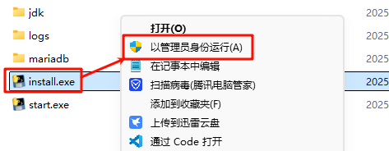
不同Windows版本界面可能有不同，但是都会有以管理员身份运行选项，点击以管理员身份运行后会打开一个命令行交互界面，相关依赖安装完成会自动关闭该界面，运行成功后会在D盘下新建mariadb和jdk两个文件夹，入下图所示：
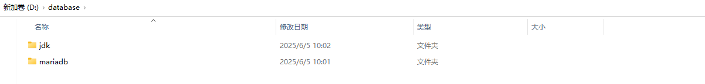
需要注意的是，该可执行文件（install.exe）只需要运行一次即可，后续运行数据库组件不需要再次运行。

运行start.exe
运行方式为右键点击->以管理员身份运行，参照运行install.exe，点击后会打开一个命令行交互窗口，入下图所以：
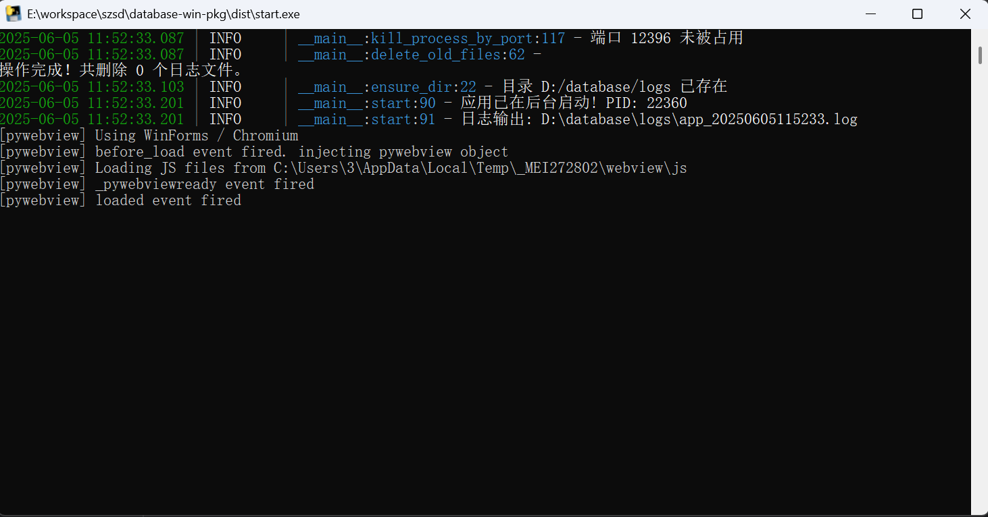
此外，还会打开一个运行窗口，该窗口为数据库组件的运行窗口，输入账号密码然后登录即可进入该组件，然后操作与web端一致。在运行过程中，不要关闭打开的两个命令行界面。
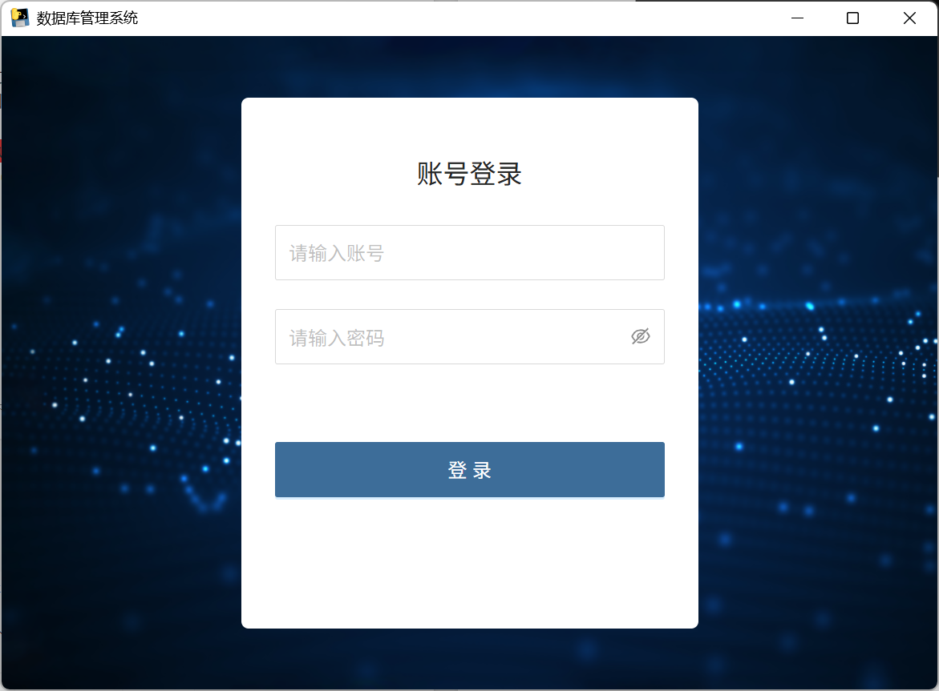
此外，还可以在浏览器输入“http://127.0.0.1:12396/index”也可以登录和操作，但是两种方式都不能关闭打开的两个命令行界面。运行成功后会在D盘的database目录新建一个logs目录。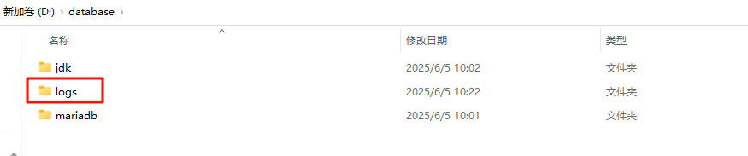

注意事项
- D盘的database目录下除logs外的所有为数据库组件的运行目录，不能删除，否则数据不可恢复。
- D盘下“database/logs”下的文件为日志文件，可以选择创建时间较远的（比如3天前）文件进行删除。
- D盘下的所有文件夹不能修改名字，数据库组件不能正常运行。
- 运行本组件需要开启12396和3417端口，需要确保本地电脑中两个端口没有被其他应用占用，否则会导致运行失败。
- 本地运行不支持AI功能。
- 如果启动失败，用记事本打开“D:/database/start.bat”，将“--startWindow=True”改成“--startWindow=False”，然后以管理员身份运行该文件即可。

